

Fundacja Avalon
biuroprasowe.fundacjaavalon.pl

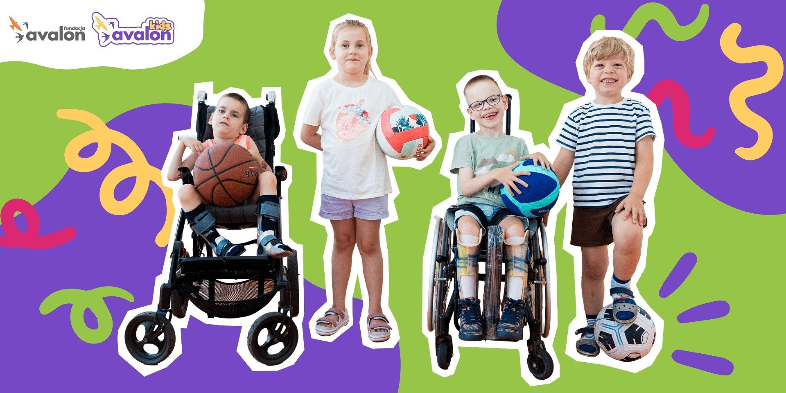

Fundacja Avalon startuję z nową, sportową przygodą - Akademia Sportowa Fundacji Avalon dla dzieci!

2024-08-30

Fundacja Avalon już od 18 lat zmienia postrzeganie osób z niepełnosprawnościami w społeczeństwie. Działa również poprzez aktywizację sportową i organizację zawodów. Organizacja z dumą ogłasza uruchomienie nowego projektu Akademia Sportowa Fundacji Avalon dla Dzieci, który ma na celu integrację dzieci pełnosprawnych z dziećmi z niepełnosprawnościami poprzez sport. Projekt zakłada utworzenie sekcji sportowych, które będą wspierać rozwój fizyczny i społeczny dzieci, a także promować wartości takie jak tolerancja, współpraca i wzajemne relacje.

Wiele możliwości, wiele przygód

Fundacja Avalon startuje z rekrutacją do Akademii Sportowej dla Dzieci. Projekt zakłada utworzenie kilku sekcji sportowych takich jak: siatkówka, koszykówka, zajęcia taneczne, judo, piłka nożna oraz inne dyscypliny dostosowane do potrzeb uczestników.

Pierwszą grupą sportową, do której zapisy wystartują już 30 sierpnia, będzie ta trenująca piłkę nożną. Treningi będą odbywać się w czwartki w godzinach 17-18 w LXIX LO z Oddziałami Integracyjnymi przy ul. Stanisława Skarżyńskiego 8 w Warszawie. Zajęcia przeznaczone są dla dzieci z niepełnosprawnością oraz pełnosprawnych. Wystarczy zapisać się poprzez formularz i poczekać na potwierdzenie zgłoszenia. Pierwsza grupa została utworzona dzięki wsparciu ING Bank Śląski.

Otwieramy Akademię Sportową Fundacji Avalon dla dzieci pełnosprawnych i z niepełnosprawnością, aby stworzyć przestrzeń, gdzie każde dziecko, bez względu na swoje możliwości, może rozwijać swoje pasje i talenty. Nasz integracyjny projekt nie tylko promuje zdrowy tryb życia, ale także buduje więzi i zrozumienie między dziećmi pełnosprawnymi a tymi z niepełnosprawnościami. Wierzymy, że sport to doskonałe narzędzie do nauki współpracy, wzajemnego szacunku i pokonywania barier. Dzięki naszemu bezpłatnemu, ogólnopolskiemu projektowi, pragniemy dać szansę każdemu dziecku na radość i rozwój poprzez sport.
Lusine Duryan Kierowniczka Avalon Kids i Centrum Aktywnej Rehabilitacji FA dla dzieci.

Akademia Sportowa dla dzieci Fundacji Avalon będzie stale poszerzać swoją działalność i lokalizacje treningów. O wszystkich nowych grupach organizacja będzie informować na bieżąco.

Fundacja Avalon to jedna z największych organizacji pozarządowych w Polsce wspierających osoby z niepełnosprawnościami i przewlekle chore, powstała w 2006 roku, a od roku 2009 posiada status organizacji pożytku publicznego. Ma siedzibę w Warszawie, jednak swoim wsparciem obejmuje osoby potrzebujące z całej Polski. Fundacja oferuje pomoc potrzebującym w obszarze finansowym, a także prowadzi szereg programów społecznych i edukacyjnych, mających na celu aktywizację OzN a także zmianę postrzegania osób z niepełnosprawnościami w polskim społeczeństwie. Fundacja Avalon aktualnie wspiera około 14 500 osób z całej Polski. Łączna wartość pomocy udzielonej przez Fundację swoim podopiecznym wynosi blisko 400 mln.

 | fundacja-avalon-startuje-z-nowa-s.pdf | Download
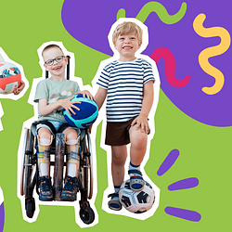 | akademia-sportowa-prowly-1920x960.png | Download
 | fundacja-avalon-startuje-z-nowa-s.docx | Download

